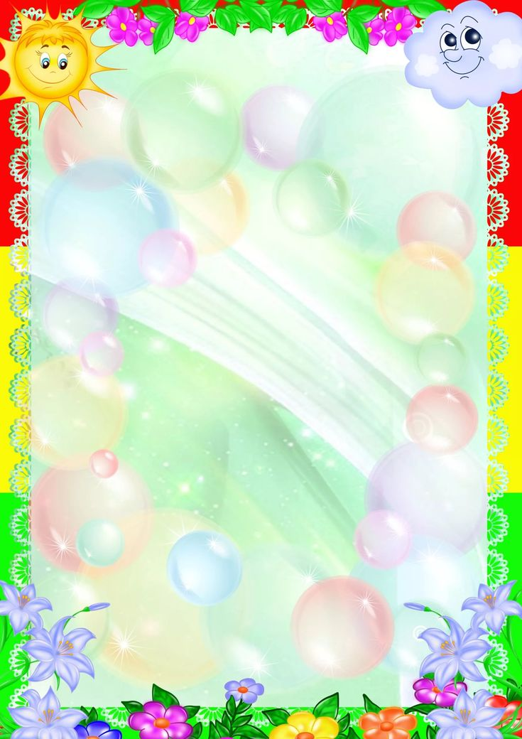

какие игрушки необходимы детям
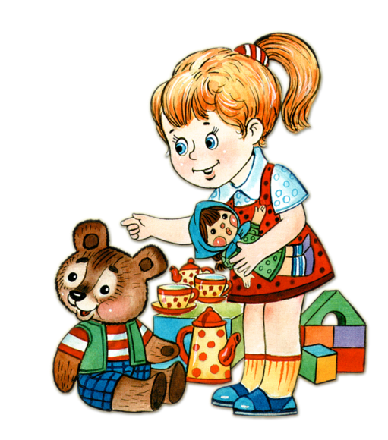
Развитие богатого эмоционального мира ребёнка немыслимо без игрушек. Именно они позволяют ребёнку выразить свои чувства, исследовать окружающий мир, учат общаться и познавать себя. Выбор игрушек для ребёнка - очень важное и серьёзное дело. Только сам ребёнок способен выбрать из огромного количества игрушек именно то, что ему необходимо. Этот выбор внутренне обусловлен теми же эмоциональными побудителями, что и выбор взрослыми друзей и любимых.
У каждого ребёнка должна быть такая игрушка, которой он может пожаловаться, которую поругает и накажет, пожалеет и утешит. Именно она поможет преодолеть ему страх одиночества, когда родители куда-то уйдут, страх темноты, когда выключается свет и надо уснуть, но не в одиночестве, а с подружкой-игрушкой. На них иногда злятся, их наказывают и даже ломают, забрасывая в дальний угол, но их вспоминают в минуты детского горя, достают из угла, чинят, дорисовывают стёршиеся глаза и губы, шьют новые наряды, пришивают уши и хвосты.
В "подружки" маленькие мальчики и девочки скорее выберут Барби, Мишку, котёнка, зайчонка, то есть существо, очень на человека, близкое ему и понятное. Поэтому, узнав о заветной мечте ребёнка иметь ту или иную игрушку, подумайте сначала, нужна ли она ему.
Игрушки из реальной жизни.
Кукольное семейство (может быть и семья зверюшек), кукольный домик, мебель, посуда, машины, лодка, касса, весы, медицинские и парикмахерские принадлежности, часы, стиральные машины, плиты, телевизоры, мелки и доска, счёты, музыкальные инструменты, железные дороги, телефон и т.д.
Игрушки, помогающие "выплеснуть" агрессию.
Солдатики, ружья, мячи, надувные груши, подушки, резиновые игрушки, скакалки, кегли, а также дротики для метания и т.д.
Игрушки для развития творческой фантазии и самовыражения. Кубики, матрёшки, пирамидки, конструкторы, азбуки, настольные игры, разрезные
картинки или открытки, краски пластилин, мозаика, наборы для рукоделия, нитки, кусочки ткани, бумага для аппликаций, клей и т.д.
При покупке игрушек пользуйтесь простым правилом: игрушки следует выбирать, а не собирать! К трём годам набор игрушек расширяется. К ярким, разноцветным, с чёткой формой игрушкам

прибавляются простейшие конструкторы, которые
малыши собирают вместе со взрослыми, всегда при
этом испытывая удовольствие и восторг от того, что из странных кусочков может получиться замечательная, понятная ребёнку фигура-игрушка. На этом возрастном этапе ребёнок начинает активно включаться в мир реальных жизненных ситуаций, узнаёт, что люди заняты в жизни работой и имеют разные профессии, сталкиваются с проблемами и находят выход из конфликтов. Поэтому чаще всего ребёнок выбирает сюжеты для ролевых игр из той жизни, которая его окружает. Дети играют в "дочки-матери", "в папу и маму", в "магазин", в "доктора", "детский сад" и т.п. Стремление ребёнка жить общей со взрослыми жизнью свидетельствует о новом этапе в развитии эмоций и социальной адаптации. Основное требование - "бытовые игрушки" должны быть похожи на "оригинал" и быть достаточно прочными.
К четырём годам ролевая игра становится основным видом деятельности ребёнка. Усложняется содержание игры, многие игрушки становятся ненужными, т.к. детская фантазия способна превратить конкретные предметы в воображаемые. Так, карандаш может стать волшебной палочкой, зелёные листья - деньгами, нарисованные орнаменты на бумаге - коврами в кукольной квартире. Именно поэтому в таком возрасте наибольшую пользу ребёнку принесут не дорогие и бесполезные игрушки, а функциональные, пусть даже сделанные своими руками.
И ещё один совет. Не водите ребёнка слишком часто в игрушечный магазин с множеством соблазнительных, но очень дорогих игрушек. Только, когда вы сами готовы подарить ребёнку радость, ведите его в магазин и делайте ему праздник.
Есть поговорка "Нельзя всю жизнь в игрушки играть". Это правда, но согласитесь, взрослые, как иногда приятно получить смешной сувенир от приятного человека! Дарите своим детям радость не только в дни рождения и в Новый год, но и просто так, от хорошего настроения.
Литература: интернет – сайт «Продленка».


